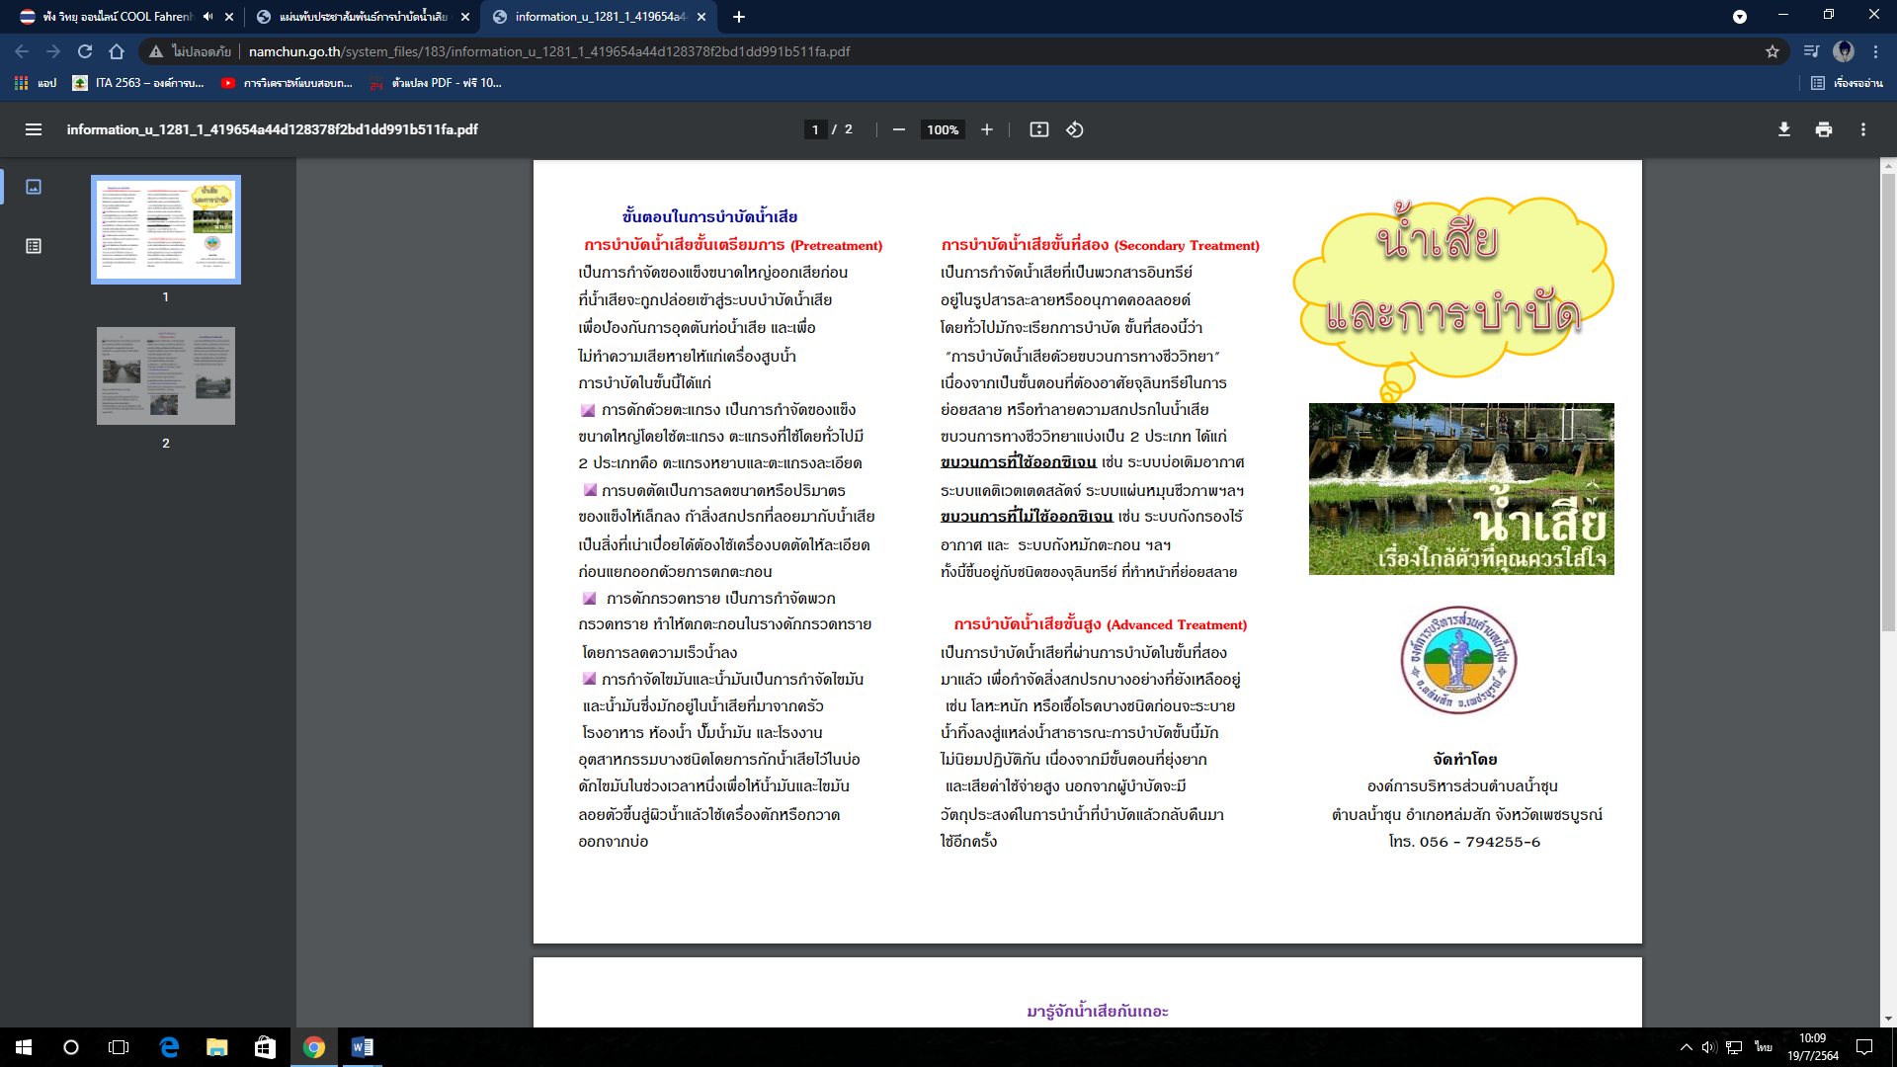


องค์การบริหารส่วนตำบลท่าดี
อำเภอลานสกา จังหวัดนครศรีธรรมราช
โทร.075-845086

